**Thu và lưu trữ carbon**

*Phiếu bài tập cho học sinh*

**Giới thiệu về việc thu Carbon**

Có bằng chứng cho rằng việc tăng nồng độ khí carbon dioxide (CO2) trong khí quyển đã góp phần làm tăng nhiệt độ trung bình toàn cầu trong thế kỉ qua, quá trình này được gọi là sự nóng lên toàn cầu. CO2 được tạo ra khi các nhiên liệu hóa thạch như than, dầu và khí tự nhiên bị đốt cháy trong quá trình sản xuất điện cũng như quy trình công nghiệp khác như sản xuất xi măng. Các nhà khoa học và kĩ sư đang tiến hành nghiên cứu các phương pháp thu carbon có thể được sử dụng để thu CO2 được tạo ra từ các quá trình đó, để ngăn cho CO2 vào khí quyển và ảnh hưởng đến sự nóng lên toàn cầu.

Trong hoạt động này, bạn sẽ được tìm hiểu về các phản ứng hóa học giữa các hợp chất được gọi là các amin và khí CO2. Bạn sẽ được xem một số nghiên cứu và sự phát triển đang diễn ra để tìm ra cách tốt nhất để thu một lượng lớn CO2 thải ra bầu khí quyển. Bạn sẽ làm phép so sánh giữa hai loại amin khác nhau và quyết định xem loại nào tốt hơn cho quá trình thu carbon.

Sử dụng một chai nhựa chứa nước và khí CO2 để làm thử nghiệm. Khí CO2 trong chai nước có thể được sản sinh khi lắc chai nước có ga. Đóng chai bằng một nút cao su, được gọi là dấu Suba để đóng kín chai. Nút chai này giúp cho những amin được tiêm vào trong chai mà không làm mất đi khí CO2 bên trong.

**Những chú ý trong việc thu và lưu trữ Carbon**

Thu và lưu trữ Carbon (CCS) là quá trình thu giữ CO2 tạo ra từ quá trình công nghiệp, vận chuyển và sau đó lưu trữ nó trong một tàu thích hợp.

**Thu và lưu trữ Carbon là gì?**

Các thiết lập công nghiệp như nhà máy điện và nhà máy sản xuất là một trong những yếu tố lớn nhất góp phần vào việc thải khí CO2 dẫn đến hiện tượng ấm lên toàn cầu. Nhưng nếu khí CO2 có thể được thu lại trước khi nó thải ra bầu khí quyển? Đó chính xác là điều CCS làm! CCS là quá trình thu lại các khí sản sinh ra từ việc đốt nhiên liệu hóa thạch, tách khí CO2 ra khỏi các khí khác, và chuyển nó đến kho lưu trữ. Biểu đồ dưới đây minh họa lại toàn bộ quá trình này:

1

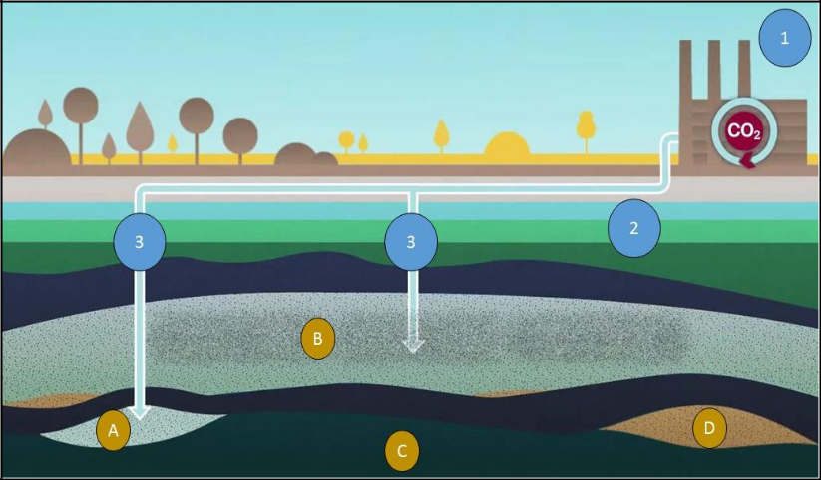

Quá trình thu và lưu trữ Carbon

Nguồn hình ảnh:

https://i.ytimg.com/vi/GglSLuWP5cM/maxresdefault.jpg

1. Nhiên liệu hóa thạch bị đốt cháy trong các nhà máy công nghiệp, thải ra khí CO2 được tách ra từ các chất khí khác và bị thu lại
2. Khí CO2 được chuyển qua

đường ống dẫn vào kho lưu trữ

1. Khí CO2 được đưa vào những chỗ lưu trữ phù hợp như: các bể chứa ở dưới sâu (A), bể chứa dầu và khí ga rỗng (B), các lớp muối (C) hoặc các lớp than đá chưa được khai thác (D)

**Phương pháp thu Carbon**

Các nhà khoa học đang nghiên cứu các phương pháp khác nhau để thu khí CO2. Một phương pháp đã thành công trong việc sử dụng hóa chất amin để hấp thu CO2. Kết quả là cả amin và CO2 đều ở dạng lỏng, chiếm ít không gian hơn và dễ dàng hơn trong việc vận chuyển.

**Dư luận**

Một số ý kiến cho rằng việc thu và lưu trữ CO2 chỉ là một giải pháp tạm thời trước khi việc sử dụng năng lượng tái tạo trở nên phổ biến, thuy nhiên một số khác lại nghĩ rằng CCS chỉ làm dịu đi vấn đề nóng này và sẽ làm cho các công ty ngừng đầu tư vào việc tìm nguồn năng lượng sạch hơn Ngoài ra, việc tìm kho lưu trữ phù hợp và đảm bảo cho chúng không bị rò rỉ- điều này rất tốn kém. Còn một vấn đề nữa là nếu CCS không được thực hiện đúng cách dẫn đến rò rỉ ra ngoài, CO2 và các hóa chất khác sẽ thẩm thấu vào môi trường, điều đó sẽ gây hại cho cả con người và vật nuôi.

Một chi phí khác liên quan đến thu và lưu trữ CO2: máy dùng để tách CO2 ra khỏi các khí khác chạy bằng điện, xe tải để vận chuyển CO2 chạy bằng xăng. Các máy bơm CO-

1. dưới lòng đất cũng sử dụng điện. Tất cả đều nói lên rằng một nhà máy điện cần dành ra 20% năng lượng của nó cho công nghê CCS để loại bỏ khí CO2 và lưu trữ nó.

Thu và lưu trữ CO2 không giải quyết được triệt để về việc thải ra khí CO2 nhưng nó đưa ra một biện pháp tạm thời. Mong rằng một ngày nào đó, chúng ta sẽ không còn đốt các nhiên liệu hóa thạch, vì thế CCS cũng không cần thiết nữa.

**Amines**

Amin là một họ của các phân tử hữu cơ có một số điểm tương đồng với amoniac.

Phân tử amoniac có chứa ba nguyên tử hydro liên kết với một nguyên tử nitơ bằng một liên kết cộng hóa trị hóa học:

2



N

H

H

kiềm hơn trong dung dịch.

Amoniac tạo ra một dung dịch kiềm trong nước và như vậy sẽ biến bảng chí số từ màu xanh lá cây sang màu xanh nước biển

Nếu một hoặc nhiều hơn các nguyên tử hydro H trong phân tử amoniac được thay thế bằng một chuỗi phân tử hydrocarbon được gọi là một amin. Amin cũng sản xuất ra các dung dịch kiềm trong nước nhưng tùy thuộc vào bản chất của chuỗi hydrocarbon kèm theo, một số có khả năng hòa tan hơn. Ngoài ra, một số phân tử có tình

Amines có những phản ứng khác nhau với CO2 trong quá trình thu carbon. Các nhà khoa học và kỹ sư đang cố gắng xác định các amin rằng cả hai phản ứng với CO2 đều

* mức tốt, và cũng cung cấp một phản ứng thuận nghịch do đó CO2 có thể được thải ra và lưu trữ ra khỏi quá trình công nghiệp sinh ra nó. Sau đó các amin có thể được thu lại và tái sử dụng để nắm thu thêm CO2.

|  |  |  |  |  |  |  |  |  |  |
| --- | --- | --- | --- | --- | --- | --- | --- | --- | --- |
|  |  |  |  |  |  |  | Khí CO2 được | |  |
| CO2 |  |  | CO2 & amine | | |  |
|  |  |  | thu lại | |  |
|  |  |  |  |  |  |  |  |
|  | Returned to |  |  |  |  |  |  |  |  |
|  | process | | | |  |  |  |  |
|  |  |  |  |  |  |  |  |  |  |
|  |  |  |  | Amine |  |  | Lưu trữ CO2 |  |  |
|  |  |  |  |  |  |  |  |  |  |
|  |  |  |  | Recycled | |  | Storage | |  |



|  |
| --- |
| Decomposed |



Bơm CO2 vào các giếng ngầm (hồ) mà ban đầu được sản xuất khí đốt và dầu mỏ là một nơi tiềm năng để lưu giữ khí, cũng như hình thành địa chất sâu, hoặc hồ chứa nước biển sâu. Tuy nhiên vấn đề lưu trữ cũng là một vấn đề đáng để lưu tâm khi nghiên cứu vì họ lo ngại rằng CO2 được lưu trữ dưới lòng đất có thể bị rò rỉ ra ngoài, qua đó làm đảo ngược lợi ích của toàn bộ quá trình thu và lưu trữ CO2.

3

**Thí nghiệm thu Carbon**

*Phiếu bài tập dành cho học sinh*

**Các thiết bị mỗi học sinh cần có:**

* Áo khoác trong phòng thí nghiệm
* Kính bảo hộ
* Găng tay vô trùng
* Tùy chọn- máy quay phim hoặc điện thoại ( một người khác không sử dụng các loại hóa chât dùng để quay lại quá trình)

**Bộ dụng cụ theo cặp**

* 2 chai nước rỗng(500 cm3)
* 2 nút cao su Suba
* 300 cm3 nước có ga ướp lạnh
* Bút đánh dấu

**Hóa chất- báo cho giáo viên nếu cần chúng**

* Ống tiêm chứa Monoethanolamine (MEA)
* Ống tiêm chứa dimethylethanolamine (DMEA)
* Phổ Chỉ số

**Cách tiến hành**

1. Chuẩn bị các dụng cụ trong danh sách đã được cung cấp
2. Đong 150 cm3 nước có ga và rót vào mỗi chai nước. Mỗi chai nước đầy khoảng 1/4
3. Lắc nhẹ chai nước để tạo ra khí CO2. Nước nên được sủi bọt.
4. Nhỏ vào chai nước 5-7 giọt dung dịch phổ chỉ số và ghi lại sự biến đổi của màu sắc. Điều đó nói lên điều gì?
5. Sau khoảng 20- 30 giây, đóng nút cao su Suba vào cổ chai và gấp lại để tạo ra một khoảng kín.
6. Dán nhãn cho một chai là MEA và chai còn lại alf DMEA
7. Bạn sẽ được sử dụng 5 cm3 amines (MEA và DMEA) trong một ống tiêm. Gắn vào đầu mỗi ống tiêm một kim cùn, bọc kim bằng một lớp vỏ có thể tháo được, chỉ được tháo khi bạn bắt đầu làm thí nghiệm.
8. Giữ chặt chai, và cẩn thận (xem phần đầu của kim) đưa kim qua nút Suba và một khi đã chắc chắn qua được nút cao su, tiêm dung dịch trong ống tiêm vào chai. Làm tương tự với chai còn lại.
9. Gỡ kim tiêm và ống tiêm ra khỏi nút Suba và lập tức đưa nó cho một nahan viên để vứt nó vào thùng đựng vật sắc nhọn **(KHÔNG gỡ** **kim ra khỏi** **ống** **tiêm hoặc không tái sử dụng kim)**
10. Lắc nhẹ chai nước và quan sát các phản ứng! Hãy diễn tả những gì đang xảy ra
11. So sánh các phản ứng giữa hai loại amines khác nhau. Bạn sẽ so sánh những yếu tố nào? Bạn quan sát được những điểm khác nhau nào? Bạn có thể quay lại một video để có thể trả lời được những câu hỏi này.

**Không được mở chai khi kết thúc thí nghiệm**

4

Ghi lại những quan sát của bạn ở đây:

5